Tema del trabajo:

**Administración y Gestión de Unidades Cerradas**

Juan Camilo Valencia Garcia <[jcvalenciaga@unal.edu.co](mailto:jcvalenciaga@unal.edu.co)>

Jose Orlando Tovar Cano <[jotovarc@unal.edu.co](mailto:jotovarc@unal.edu.co)>

Jhon Freddy Guerra Martinez <[jhguerram@unal.edu.co](mailto:jhguerram@unal.edu.co)>

Julian Camilo Ossa Zapata <[jossaz@unal.edu.co](mailto:jossaz@unal.edu.co)>

Yinier Arturo Ramirez Barahona <[yiaramirezba@unal.edu.co](mailto:yiaramirezba@unal.edu.co)>

Ingeniería de Software

2020-2S

1. Comprender de qué trata el problema
2. Qué hay hoy en día sobre este tema
3. Requisitos
4. Identificar Núcleos, Métodos y Prácticas

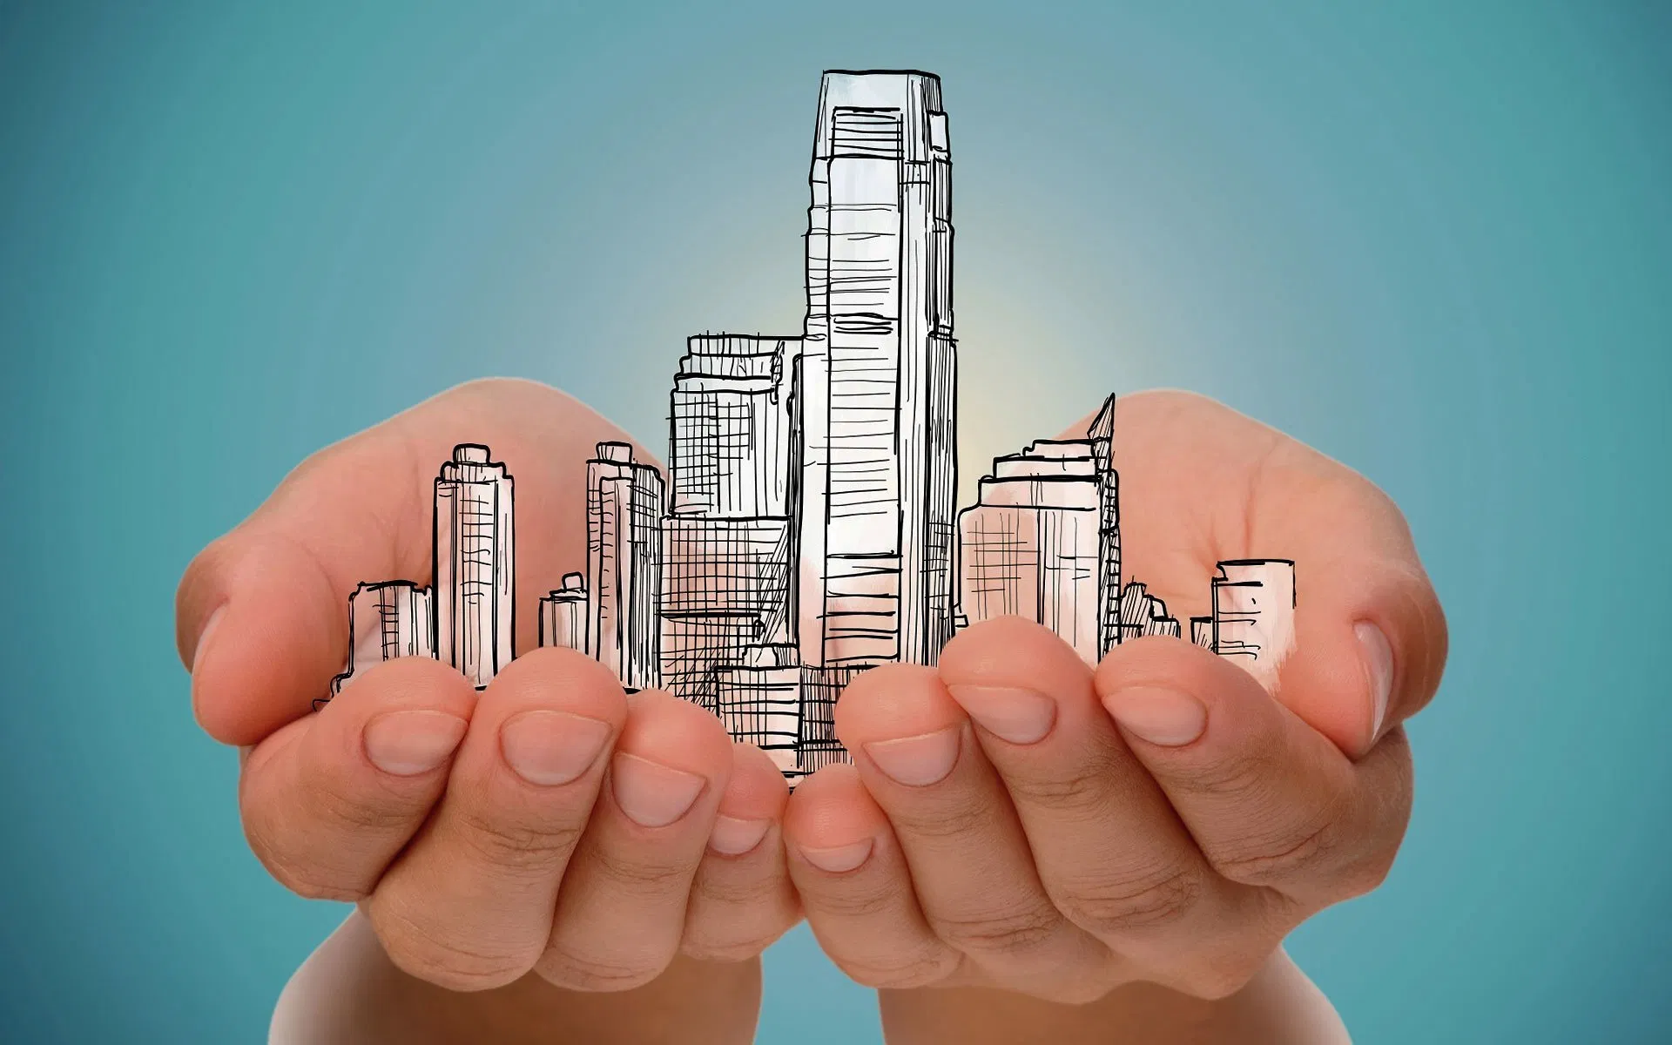

**¿Qué es una unidad cerrada?**

Es un conjunto de edificios, casas y demás construcciones integradas arquitectónica y funcionalmente, que comparten elementos estructurales y constructivos, áreas comunes de circulación, recreación, reunión, instalaciones técnicas, zonas verdes y de disfrute visual

**El problema**

En las unidades cerradas se dificulta la comunicación por parte de la administración con los residentes para informar sobre los horarios de las zonas comunes, restricciones de estas, entre otras. No hay un control de los habitantes de los hogares, lo cual es importante para la administración, tampoco hay una manera formal para que los residentes realizan peticiones, quejas o reclamos y que estos tengan una respuesta, entre otras..

**¿Que hay?**

IGLUW Antes llamado “WEBdificio”

“Plataforma de gestión de edificios, residentes y proveedores. IGLUW WEB es una herramienta de administración de edificios que virtualiza trámites, optimiza las finanzas, previene el fraude y mejora la convivencia.”

Tomado de <https://www.igluw.com/>

**Requisitos**

El administrador puede ver los espacios que necesitan mantenimiento y aseo del lugar.

La información de cada vivienda y de las personas que la habitan debe poder ser vista por el administrador y el personal de seguridad.

publicación de reuniones

Los residentes pueden revisar información pública como las revisiones de los ascensores, información sobre los parqueaderos, horarios de las zonas comunes, información sobre las fecha de mantenimiento, recordatorios y demás.

El administrador puede añadir y editar eventos en el calendario.

Los residentes pueden acceder a un calendario de eventos para ver fechas y horas de eventos próximos.

Solamente el administrador debe poder agregar, modificar o eliminar residentes y empleados fijos.

Los residentes deben poder revisar la disponibilidad y solicitar reservas de zonas comunes.

Los residentes deben poder hacer consultas para parqueaderos o bodegas, acceder a información privada como las plazas asignadas en el parqueadero y atención a PQRS por medio de la cédula y número de vivienda.

El administrador puede hacer la verificación de los pagos hechos por cada residente.

Los residentes pueden acceder a la información de pago.

**Núcleo, Métodos y Prácticas**

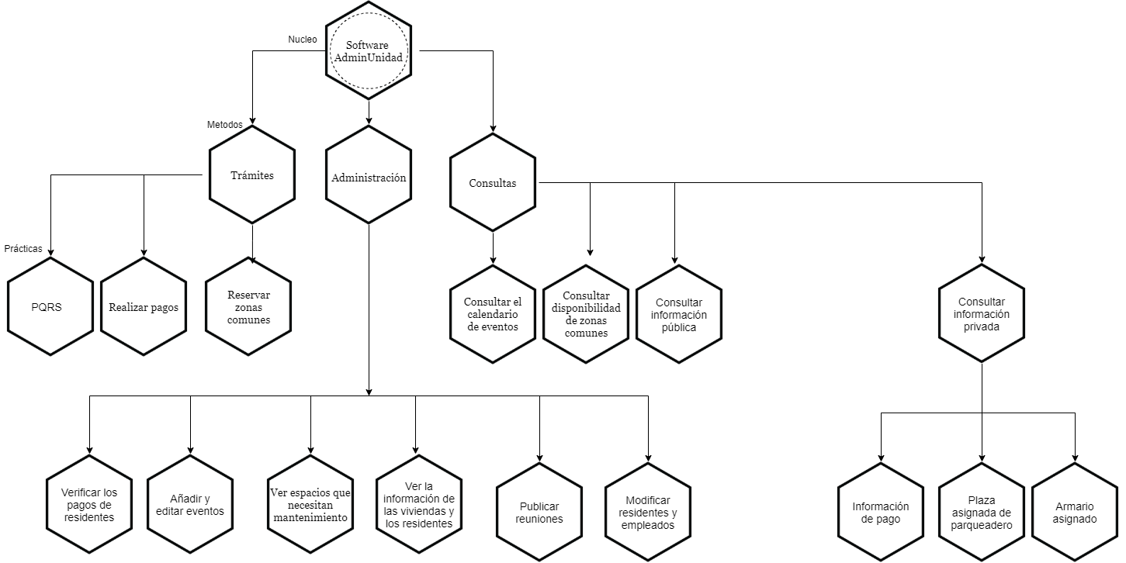

<https://app.diagrams.net/#G15h7vTfkSPFYPoj-PBovd-dWMSohsWx4e>